PRZYSPOSOBIENIE DO PRACY

Temat 2 : Wiedza o pracy - Warsztaty Terapii Zajęciowej.

Ćwiczenie :
- Poniżej znajduje się link do filmiku, który pokazuje czym zajmują się podopieczni Warsztatów Terapii Zajęciowej.

https://www.youtube.com/watch?v=LuQvC4vQ2Pc
- Wypisz jakie zajęcia odbywają się w Warsztatach Terapii Zajęciowej.

- Jeśli uczęszczasz na Warsztaty Terapii Zajęciowej zaznacz zajęcia w których uczestniczysz.

Zajęcia kulinarne
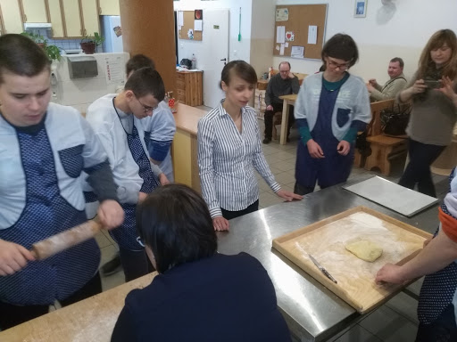

Zajęcia plastyczne
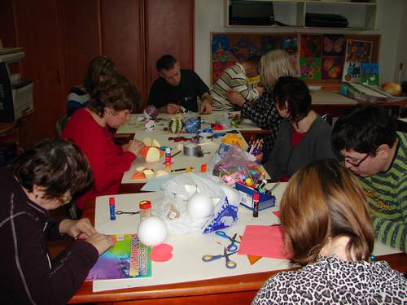

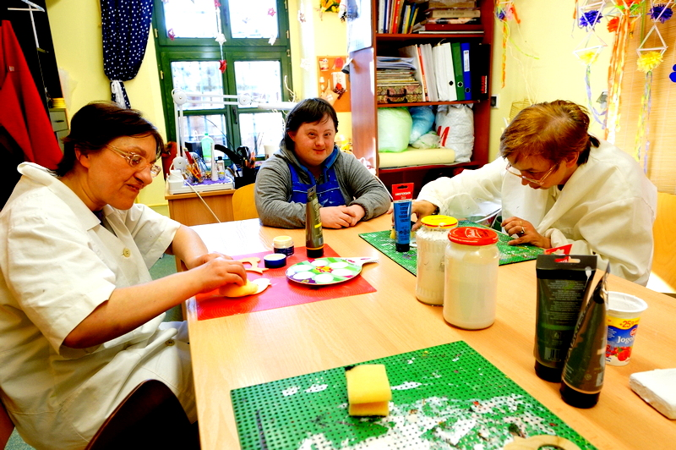

Rehabilitacja
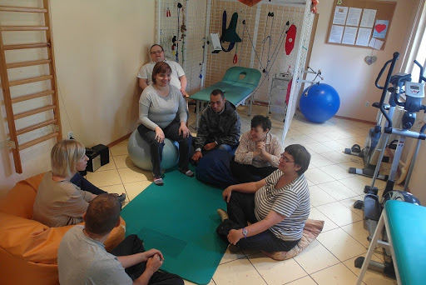
Zajęcia rewalidacyjne
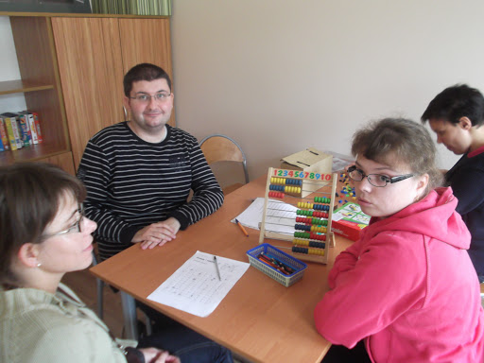

Zajęcia związane ze stolarstwem i majsterkowaniem
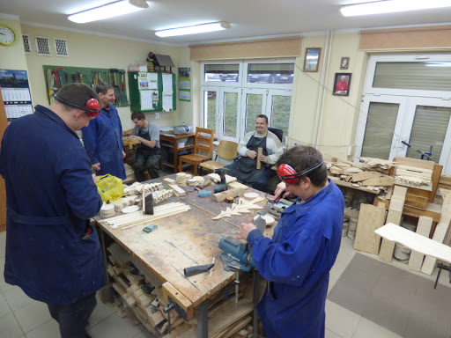

Wspólne posiłki
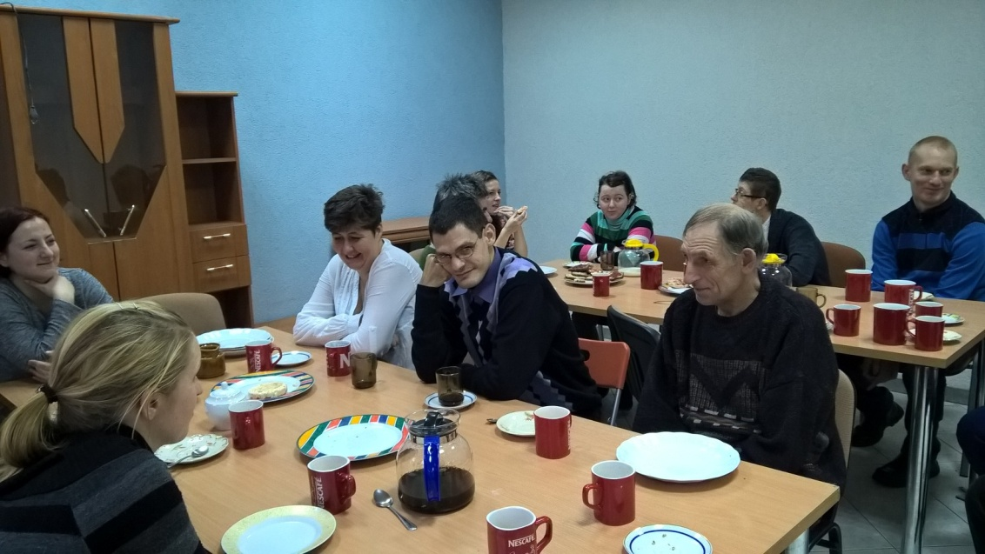

Wspólna zabawa
